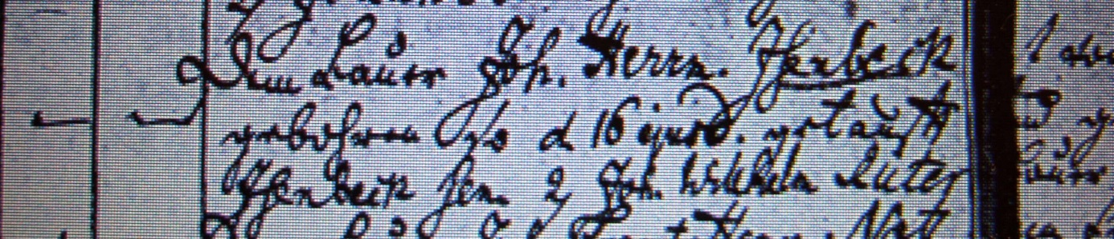

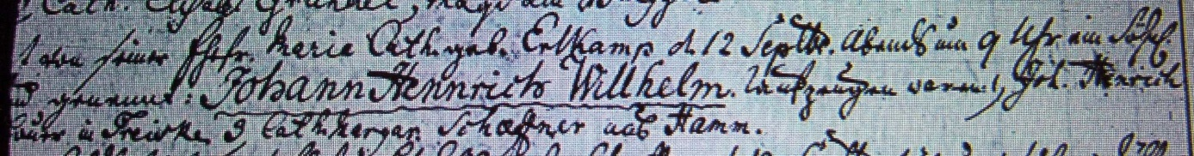

Kirchenbuch Berge 1772; ARCHION-Bild 13 in „Taufen 1796 – 1865“
Abschrift:
„Dem Bauer Joh. Herrm. Isenbeck ist von seiner Ehefr. Maria Cath. geb. Erlkamp d. 12. Septbr. abends um 9 Uhr ein Söhnl. geboren so d. 16 ejusd. (eiusdem, desselben, KJK) getauft und genennt Johann Henrich Wilhelm. Taufzeugen waren 1, Joh. Henrich Isenbeck sen., 2, Joh. Wilhelm Rüter Bauer in Freiske, 3, Cath. Marg. Schaffner aus Hamm“.

